НОД в подготовительной группе по образовательной области «Социально-коммуникативное развитие» на тему «Экскурсия в мир театра».

Программные задачи:
Образовательная область «Социализация»
Формировать представление детей о театре, как о виде искусства, его назначении.
Познакомить детей с профессиями (артист, режиссер, костюмер, художник-декоратор, музыкант) и помещениями театра (зрительный зал, сцена).
Расширять знания детей о профессии актера.
Развивать интерес к театрально – игровой деятельности.
Воспитывать у детей любовь к театру.
Образовательная область «Речевое развитие»
Формировать умение правильно и четко отвечать на вопросы воспитателя.
Обогащать словарь по лексической теме «Театр».
Активизировать речевую активность детей в подборе глаголов, прилагательных.
Цели:
-Формировать умений проводить элементарную инсценировку сказки: точно воспроизводить реплики героев, передавать несложные эмоциональные состояния персонажей, используя средства выразительности – мимику, жест, движение, интонацию, умение согласовывать свои действия с другими детьми.
-Развивать зрительное и слуховое внимание, наблюдательность, находчивость, фантазию воображение, образное мышление, монологическую и диалогическую речь.
-Воспитывать эмоционально-положительное отношение детей к театрализованной деятельности, дружеские отношениям между собой.
Оборудование: проектор, экран, маски на голову для героев сказки «Репка», ширма-театр.
Ход образовательной деятельности
Воспитатель:
- Театр волшебная страна!
Сколько чудес нам дарит она,
Праздник, улыбки, песни и смех
В этой стране ожидает нас всех!!!
Воспитатель:
-Здравствуйте, ребята! Сегодня я предлагаю вам совершить путешествие в прекрасную страну, в страну, где происходят чудеса и превращения, где оживают куклы и начинают говорить звери. Для того, чтобы попасть в эту необычную страну нам нужно произнести волшебные слова:
Топни! Хлопни!
Повернись!
И в театре очутись!
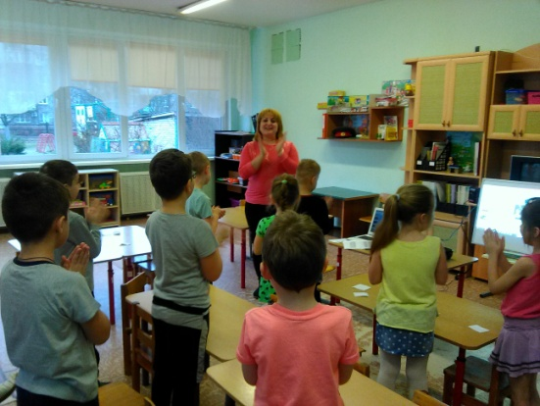
- Вот мы с вами и оказались в чудесной стране театра.
- А кто знает, что такое театр? (Выслушивает ответы детей). Правильно, театр – это удивительный дом, где показывают спектакли, сказки, где танцуют и поют, рассказывают стихи;
- Как вы думаете, зачем люди ходят в театр?(ответы детей).
Взрослые и дети ходят в театр, чтобы посмотреть спектакль, сказку, послушать музыку, узнать новое, отдохнуть.Правильно, дети, каждое посещение в театр – это праздник. Давайте мы отправимся в театр. Я буду экскурсоводом. Приглашаю вас к мольберту
- Посмотрите, что это?Яркая, красочная (на мольберте афиша)
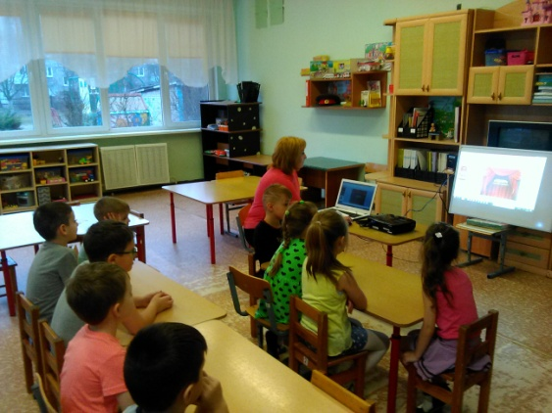.
- О чем рассказывает афиша?1. Название спектакля («Репка»)
2. Кто исполняет роли. Артисты.
3. Кто режиссер.
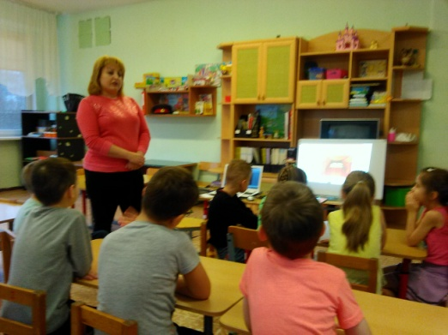
-Что нужно обязательно иметь каждому зрителю, чтобы попасть в театр? (билет).
- Где можно приобрести билет? (В кассе).
- Как называется касса в театре? (театральной).Вывеска «Театральная касса»
- Встали все ребята в кружок. Билет получит только тот, кто скажет вежливые слова. (Раздать детям билеты)
- А сейчас я вам загадаю загадки, внимательно слушайте.
Загадка:
В кинотеатре – широкий экран,
В цирке – манеж иль арена.
Ну, а в театре, обычном театре,
Площадка особая - …(сцена), (Просмотр презентации «Экскурсия в мир театра.)
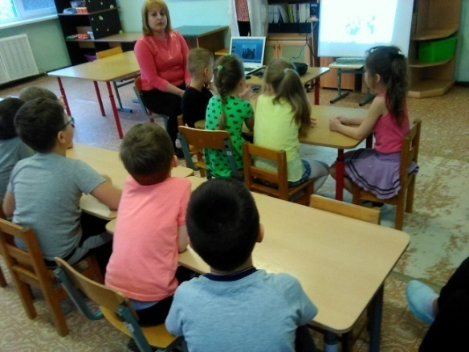
- А сцена какая? (большая, красивая, просторная).
- Самое большое театральное помещение какое? (зрительный зал).
- Посмотрите, ребята, на экран, зал какой? (большой, огромный, красивый, величественный, светлый).
- А чего так много в зрительном зале театра? (очень много стульев, кресел)
- Чем украшена сцена? Украшена занавесом – специальными шторами, которые до начала представления закрыты. Когда начинается спектакль, в зрительном зале наступит темнота, а сцену будут освещать прожектора.
Воспитатель:
- Молодцы! С этим заданием вы справились! И для вас наша волшебная шкатулка приготовила еще одно задание.
- Вы знаете, что актеры должны уметь четко и быстро проговаривать слова. А для чего актёрам следует правильно выговаривать слова? (чтобы было понятно) В этом им помогают чистоговорки. Посмотрите, какую чистоговорку приготовила для вас волшебная шкатулка (слайд с чистоговоркой) давайте её вместе повторим, чтобы запомнить.
РА-РА-РА- начинается игра
РЫ-РЫ-РЫ-у нас много детворы
РУ-РУ-РУ-продолжаем мы игру
РО-РО-РО-дарим людям мы добро
Игра «Театральный сундучок» (костюмы для детей)
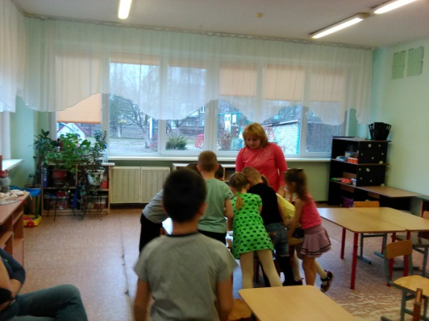
- А сейчас мы с вами превратимся в артистов. В моем волшебном сундучке есть различные костюмы. Выбираем и наряжаемся. Ой, моих ребят и не узнать. Ну вот ребята, наши герои готовы. Я предлагаю героям разыграть сказку «Репка».
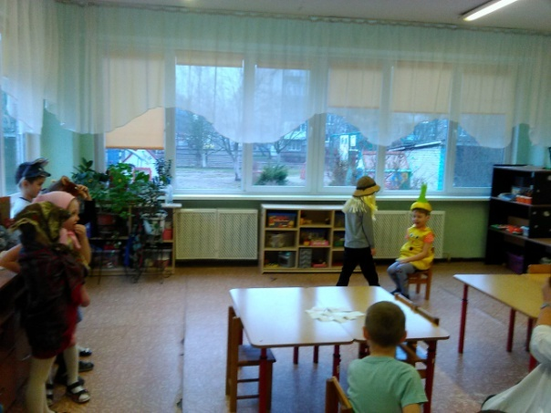
Молодцы ребята, спасибо отлично получилось. А сейчас присаживайтесь на стульчики, продолжим нашу экскурсию в страну театр.
Игра «Покажи настроение» Давайте мы как настоящие артисты изобразим веселое и радостное настроение.
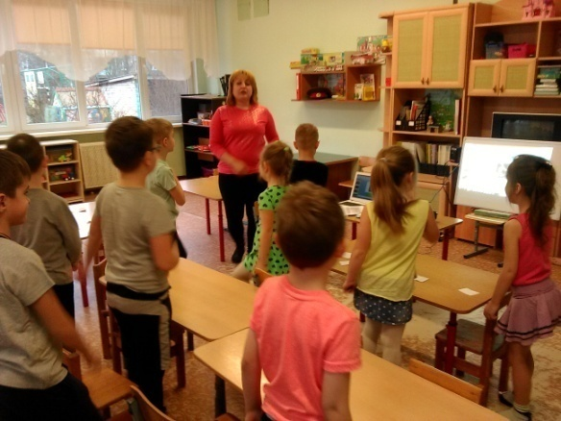
Воспитатель: Вот мы побывали в театре и были артистами. Как много нового и интересного мы узнали о театре.
С театром расставаться нам очень жаль.
Артистами мы были так умело,
Как жаль, что быстро время пролетело.
Ведь быть артистом каждый рад.
-Вот и подошло к концу наше путешествие в волшебную страну «Театр». Нам пора возвращаться в детский сад. Чтобы вернуться назад, нужно закрыть глаза и произнести волшебные слова:
Топни! Хлопни!
Повернись!
И в детском саду очутись!
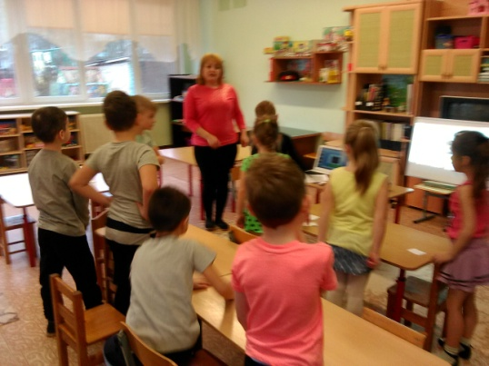
Вот мы и вернулись в детский сад!
-Спасибо, ребята! На этом наше путешествие окончено.

